**Asiakirjan luominen**

1. Valitse **Tiedosto**-välilehdestä **Uusi**.
2. Aloita alusta valitsemalla **Tyhjä asiakirja**.

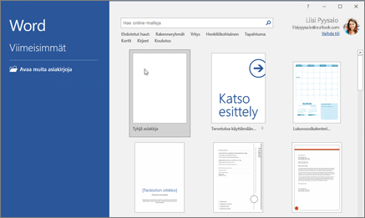

**Tekstin lisääminen ja muotoilu**

1. Sijoita kohdistin haluamaasi kohtaan ja kopioi siihen alla oleva teksti:

Lentopallo on sisällä pelattava pitkien ihmisten joukkuelaji. Se kuuluu pyöreällä esineellä suoritettavien tekojen alalajistoon. Lajissa on tarkoituksena lyödä yleensä ilmalla täytettyä palloa verkon yli vastustajan kenttäpuoliskolle. Pallo ei saa koskettaa kenttää siten, että tuomari näkee. Lentopalloseurat ovat hyvin köyhiä. Tästä syystä kentällä olevia pelaajia ei ole yhtätoista, kuten varakkaammissa lajeissa. Lentopallopelissä kentällä on vain kuusi pelaajaa, joista yhdellä on yleensä pelipaitojen vähyyden vuoksi erilainen paita. Monissa muissa joukkuelajeissa peli ja pelaajat aaltoilevat kenttäpuoliskolta toiselle, mutta lentopallossa pelaajien kunto ei ole samaa tasoa. Tästä syystä molemmat joukkueet pelaavat vain omalla kenttäpuoliskollaan. Muita joukkuelajeja ovat esimerkiksi jalkapallo, sähly, koripallo ja lätkä.

1. Muotoile teksti siistiksi ja helposti luettavaan muotoon. Vaihda fontiksi Arial 12. Tee korostuksia: valitse teksti ja valitse sitten **Lihavoi**, **Kursivoi**, **Luettelomerkit**, **Numerointi** jne.

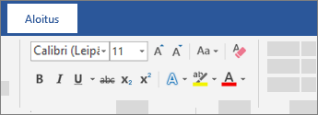

**Kuvien, muotojen, SmartArt-kuvien tai kaavion lisääminen**

1. Valitse **Lisää**-välilehti.
2. Valitse, mitä haluat lisätä:
   * **Kuvat** – valitse **Kuvat**, etsi haluamasi kuva selaamalla ja valitse **Lisää**.
   * **Muodot** – valitse **Muodot** ja valitse sitten muoto avattavasta luettelosta.
   * **SmartArt** – valitse **SmartArt**, valitse **SmartArt-kuva** ja valitse **OK**.
   * **Kaavio** – valitse **Kaavio**, valitse haluamasi kaavio ja valitse **OK**.

**Tiedoston tallentaminen OneDriveen**

Kun tallennat tiedostot pilvipalveluun, voit jakaa niitä muille, yhteiskäyttää niitä muiden kanssa ja käyttää niitä missä tahansa – tietokoneessa, tabletissa tai puhelimessa.

1. Valitse **Tiedosto > Tallenna nimellä**.
2. Valitse **OneDrive**.

Tallenna henkilökohtaiset tiedostosi **OneDrive – henkilökohtainen** -tallennustilaan ja työtiedostot yrityksesi OneDrive-tallennustilaan. Voit myös tallentaa luettelossa olevaan toiseen sijaintiin tai **lisätä sijainnin**.

1. Anna tiedostolle sitä kuvaava nimi ja valitse **Tallenna**.

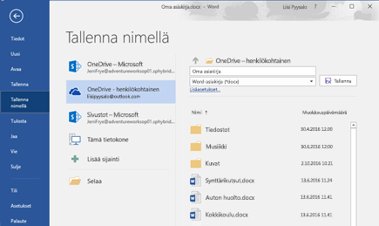

**Tyylien käyttäminen**

Käyttämällä **tyylejä** esimerkiksi otsikoissa tai kappaleissa voit käyttää yhdenmukaisia fontteja, fonttikokoja ja fonttivärejä koko asiakirjassa.

1. Valitse sanat, kappale, luettelo tai taulukko, johon haluat käyttää tyyliä.
2. Valitse **Aloitus**-välilehdessä tyyli.

Jos haluamasi tyyli ei ole valikoimassa, laajenna valikoimaa napsauttamalla **Lisää**-painiketta Lisää-painike .

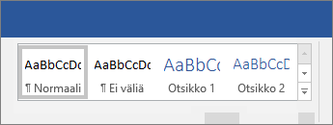

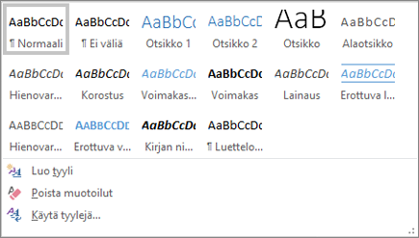

**Oikeinkirjoituksen ja kieliopin tarkistaminen**

Word merkitsee väärin kirjoitetut sanat punaisella koukeroisella alleviivauksella ja kielioppivirheet sinisellä kaksoisalleviivauksella. Kokeile ominaisuutta tekemällä itse kirjoitusvirheitä tekstiin.

1. Napsauta sanaa hiiren kakkospainikkeella.
2. Valitse korjaus tai valitse **Ohita**.

**Huomautus:** Oikeinkirjoituksen ja kieliopin tarkistus toimii hieman eri tavalla Wordin ja Office 365:n uudemmissa versioissa. Saat lisätietoja artikkelista [Tekstin korjaustoiminnot – kirjoitusavustajasi](https://support.office.com/fi-fi/article/tekstin-korjaustoiminnot-%E2%80%93-kirjoitusavustajasi-91ecbe1b-d021-4e9e-a82e-abc4cd7163d7).

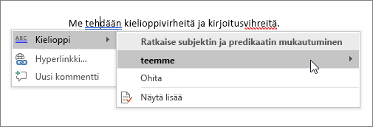

**Tekstin etsiminen ja korvaaminen**

1. Valitse **Aloitus** > **Korvaa**.
2. Kirjoita **Etsittävä**-ruutuun sana tai lause, jota etsit. Kirjoita **Korvaava**-ruutuun uusi teksti.
3. Valitse **Etsi seuraava** ja valitse sitten:
   * **Korvaa**, jos haluat korvata kyseisen esiintymän tai
   * **Korvaa kaikki**, jos haluat korvata kaikki esiintymät.

**Asiakirjan jakaminen**

Wordissa voit jakaa tiedoston seuraavasti:

1. Valitse valintanauhasta **Jaa** Jakaminen .

Vaihtoehtoisesti voit valita **Tiedosto > Jaa**.

**Huomautus:** Jos tiedostoa ei ole vielä tallennettu OneDriveen, sinua pyydetään lataamaan tiedosto OneDriveen jakamista varten.

1. Valitse avattavasta luettelosta, kenelle haluat jakaa, tai kirjoita henkilön nimi tai sähköpostiosoite.
2. Lisää viesti (valinnainen) ja valitse sitten **Lähetä**.

